БЕСЕДА В РАЗНОВОЗРАСТНОЙ ГРУППЕ «СОЛНЫШКО», С ДЕТЬМИ СТАРШЕГО ДОШКОЛЬНОГО ВОЗРАСТА,
НА ТЕМУ: «Я – ЧЕЛОВЕК! Я – ГРАЖДАНИН! МОИ ПРАВА »
Цель:
Закрепление знаний основных прав ребенка.
Задачи:
- Формировать у детей представления о правах через литературные произведения.
- Продолжать учить детей пользоваться как краткой, так и распространенной формой ответа, в зависимости от характера поставленного вопроса. Дополнять высказывания товарищей.
- Учить отвечать на вопросы, аргументируя свой ответ.
- Формировать в детях такие качества, как отзывчивость, сострадание, справедливость, скромность.
- Развивать эмоциональную отзывчивость, чувство сопереживания другим людям.
Оборудование: Цветик-семицветик на лепестках которого эмблемы с изображением прав детей, фонограмма песни «Мы на свет родились», презентация «Я и мои права».
Предварительная работа: чтение художественных произведений, в которых прямо или косвенно нарушаются права других; беседа с родителями дома о своем имени, его значении; чтение сказки В.Катаева «Цветик-семицветик»
Ход организованной деятельности:
Звучит фонограмма песни «Мы на свет родились».
Воспитатель: - Ребята, сегодня мы с вами поговорим о правах ребенка, т.е. о ваших правах. Вспомним, какие основные права существуют у детей всей Земли. Напомните мне, как называется документ, в котором закреплены права ребенка в нашей стране? (Конвенция о правах ребенка).
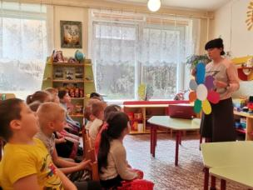
Давайте вспомним сказку В.Катаева «Цветик-семицветик». На что девочка Женя потратила последний лепесток? (ответы детей). У нас тоже есть такой волшебный цветок, но, к сожалению, последний лепесток в нем потерял свою волшебную силу. И чтобы помочь мальчику Вите вновь стать здоровым, нам нужно выполнить 6 заданий, лишь тогда последний седьмой лепесток вновь станет волшебным.
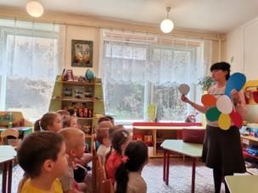
Отрывают первый лепесток со словами:
«Лети, лети, лепесток,
Через запад на восток,
Через север, через юг,
Возвращайся, сделав круг.
Лишь коснешься ты земли
Быть по-нашему вели!
Вели, чтобы мы справились с первым заданием!»
- Итак, первый вопрос. Какое самое главное право человека? (Право на жизнь).
Да, и никто не в праве его нарушить! Вспомните сказки, в которых это право все же было нарушено? («Красная Шапочка», «Волк и семеро козлят», «Колобок» и т.д.)
- Молодцы! Отрывайте второй лепесток.
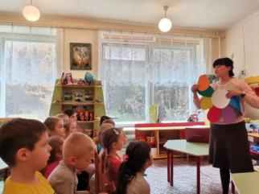
Отрывают второй лепесток со словами:
«Лети, лети, лепесток,
Через запад на восток,
Через север, через юг,
Возвращайся, сделав круг.
Лишь коснешься ты земли
Быть по-нашему вели!
Вели, чтобы мы справились со вторым заданием!»
Представьте, что в семье произошло радостное событие – на свет появился малыш! Что первое дают ему родители? – Имя. Имя дает ключ к характеру человека и даже к судьбе. «По имени - и житие», - говорили раньше в народе. А знаете ли вы, что означает ваше имя? Попробуйте назвать друг друга ласково. (Дети называют друг друга ласковыми именами). И, конечно, недопустимо давать друг другу клички и прозвища! Этим самым вы нарушаете права другого человека. А кто знает, почему родители вам дали именно это имя? (ответы детей). Вот вы и справились со вторым заданием!
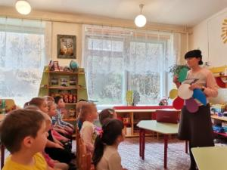
Отрывают третий лепесток со словами:
«Лети, лети, лепесток,
Через запад на восток,
Через север, через юг,
Возвращайся, сделав круг.
Лишь коснешься ты земли
Быть по-нашему вели!
Вели, чтобы мы справились с третьим заданием!»
- Скажите, пожалуйста, благодаря кому вы появились на свет? – Благодаря родителям.
Семья, близкие люди, родной дом – самое дорогое. Что есть у человека. Попробуйте произнести слово «семья» вот так: «Семь - Я». Как вы думаете, что это значит? (ответы детей)
(Семейный праздник, посвященный Дню Матери)
Приглядитесь повнимательней к своим родным! Ваша улыбка напоминает мамину, ваша походка – папину, цвет глаз у вас такой же, как у бабушки, овал лица и родинка - как у дедушки. Конечно, вы похожи на своих братьев и сестер. Но сходство проявляется не только во внешности, вы унаследовали от родителей, бабушек и дедушек многие черты характера.
- На кого из родных вы похожи внешне? На кого вы похожи по характеру?
- А как вы думаете, зачем люди создают семью? (ответы детей). Верно, Чтобы жить вместе, помогать друг другу, растить и учить детей. В хорошей, дружной семье у каждого человека свои обязанности, все помогают друг другу и любят друг друга. Недаром в народе говорится: «Не нужен клад, коли в семье лад», «Согласная семья – счастливая семья!» А что же такое согласная семья? Правильно, это семья, где все живут в согласии. Каждый - и старый и малый – ощущают любовь и поддержку остальных членов семьи, испытывают чувство защищенности, не стесняются открыто проявлять свои чувства, высказывать желания и уверен, что его поймут.
Самые близкие люди ребенку люди – его родители. И для родителей дети – смысл и радость всей жизни! «Родительское сердце – в детках», «Дети не в тягость, а в радость» - так говориться в мудрых народных пословицах.
Итак, какое же третье право есть у человека? (право жить в семье).
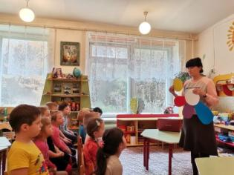
Отрывают четвертый лепесток со словами:
«Лети, лети, лепесток,
Через запад на восток,
Через север, через юг,
Возвращайся, сделав круг.
Лишь коснешься ты земли
Быть по-нашему вели!
Вели, чтобы мы справились с четвертым заданием!»
- Еще одно право человека - это право на охрану здоровья. Согласитесь, приятно чувствовать себя здоровым, бодрым и веселым! Ведь как говорили древние греки, «В здоровом теле – здоровый дух!» немало пословиц и поговорок о здоровье сложено и русским народом. Например, такие: «Здоровье дороже золота» или «Здоровье ни за какие деньги не купишь!» А что помогает человеку быть здоровым? (ответы детей).
Проводится физкультминутка:
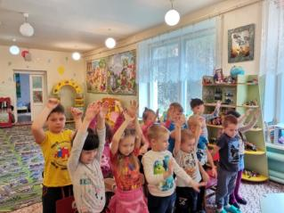
«Руки вверх, руки вниз,
На носках приподнимись,
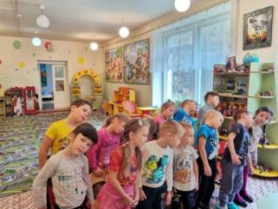
Вправо, влево наклонись,
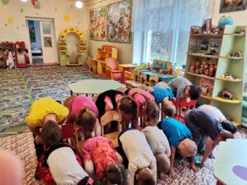
Повтори наклон раз пять,
А теперь, дружок, присядь!»
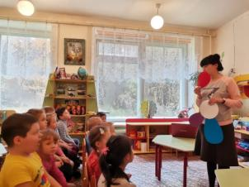
Отрывают пятый лепесток со словами:
«Лети, лети, лепесток,
Через запад на восток,
Через север, через юг,
Возвращайся, сделав круг.
Лишь коснешься ты земли
Быть по-нашему вели!
Вели, чтобы мы справились с пятым заданием!»
- А сейчас мы поговорим о праве детей на воспитание в общеобразовательных учреждениях или праве на образование. Что же это за общеобразовательные учреждения? Верно, детские сады, школы, колледжи.
Когда малыш подрастет, научится ходить, говорить, играть с игрушками, дома ему становиться скучно. Ребенку нужно общество сверстников, чтобы участвовать в совместных играх, праздниках, спортивных соревнованиях. Обычно родители определяют подросшего малыша в детский сад. Вы все ходите в детский сад. Ответьте, нравится ли вам в д/саду? Как зовут ваших воспитателей? Какими качествами должен обладать воспитатель детского сада?
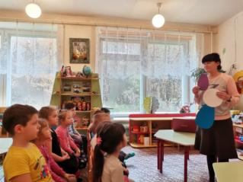
Отрывают шестой лепесток со словами:
«Лети, лети, лепесток,
Через запад на восток,
Через север, через юг,
Возвращайся, сделав круг.
Лишь коснешься ты земли
Быть по-нашему вели!
Вели, чтобы мы справились с шестым заданием!»
- Вы все знаете, что у всех людей есть не только права, но и обязанности. Попробуйте сейчас назвать мне свои обязанности. (Ответы детей).
- Вы должны помогать старшим членам семьи, относиться к ним с заботой, не огорчать их ни обдуманными словами, ни упрямством, ни дурными поступками. В детском саду у вас тоже есть определенные обязанности. Как вы думаете, какие? (Ответы детей).
- Верно! Нужно слушаться воспитательницу, вести себя вежливо, здороваться, аккуратно убирать свою одежду, мыть руки, красиво вести себя за столом, быть дисциплинированным.
- Молодцы! Мы справились со всеми заданиями, и наш последний лепесток обрел свою силу.
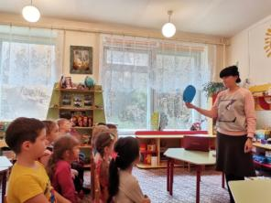
Отрывают последний лепесток со словами:
«Лети, лети, лепесток,
Через запад на восток,
Через север, через юг,
Возвращайся, сделав круг.
Лишь коснешься ты земли
Быть по-нашему вели!
Вели, чтобы мальчик Витя был здоров!»
- Ребята, вы правильно сделали, что последний лепесток потратили ради здоровья другого человека. Теперь мальчик сможет играть со всеми детьми. Как вы думаете, помогла вам волшебная сила? Вам помогли ваши знания и добрые сердца!
- Давайте еще раз вспомним права детей, которые вы запомнили. Молодцы!

